PLA DE TREBALL 28 D’ OCTUBRE- 8 DE NOVEMBRE

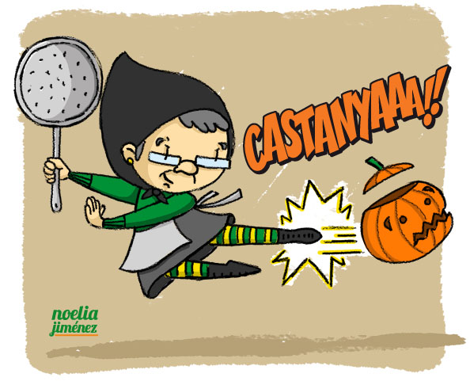
CASTAÑA
CAÑA
UÑA
PEZUÑA
ESPAÑA

EINES | Problemes  Taules  Operacions, divisions i multiplicacions  Depurem l’ aigua  Lectura en veu alta
BAULES | El banc de sang  Cartell  Slogan  El sistema nerviós
VIP | La taca
TUTORIA | Les tradicions

AMBIENTS
Em toca l’ ambient de....................................... amb .........................................................l

